Fecha: _____________________________________ Nombre del Evaluador: ___________________________________
Nombre del evaluado: _________________________________ Cedula: ____________________________
Licencia de conducción: __________________ Categoría: _______ Fecha de Vencimiento: _______________
Resultado de la prueba: ______________________

PRUEBA TEÓRICA

- Los canales en las llantas sirven para:
- Eliminar agua
- Tener mejor vida útil
- Guardar piedras
- Contener aire

- Cuál es el elemento que no es obligatorio en el equipo de carreteras.
- Extintor
- Conos
- Cables de inicio
- Gato

- Cuando el indicador de temperatura en un equipo de transporte indica 200ºF o 104ºC
- Apagamos el motor
- No nos preocupamos
- La temperatura es correcta
- Ninguna de las anteriores

- La técnica que deben utilizar los usuarios de la vía en su labor diaria es la de:
- Leer la vía
- Concentración
- Relajación
- Comer bien

- Las señales reglamentarias, tiene por objeto:
- Advertir al usuario de la vía, la existencia de un peligro
- Guiar al usuario, proporcionándole información que pueda necesitar
- Indicar las limitaciones, prohibiciones o restricciones sobre su uso
- Modificar transitoriamente el régimen normal de la utilización de la vía

- Las señales preventivas tienen por objeto
- Advertir al usuario de la vía, la existencia de un peligro
- Guiar al usuario, proporcionándole información que pueda necesitar
- Indicar las limitaciones, prohibiciones o restricciones sobre su uso
- Modificar transitoriamente el régimen normal de la utilización de la vía

- Los documentos que debe portar todo conductor de un vehículo son:
- Cedula y licencia de conducción
- Carnet de la EPS
- Manejo defensivo y carnet de vacunas
- Afiliación a seguridad social

- Cuál es la Ley por la cual se expide el Código Nacional de Tránsito Terrestre
- 106 de 2002
- 769 de 2002
- 2556 de 2001
- 173 de 2002

- De acuerdo al Código Nacional de Tránsito, la separación que debe existir entre dos vehículos que circulan, uno detrás del otro en un mismo carril a 70 km/h, es de:
- 10 metros
- 25 metros
- 20 metros
- 1 metro

- Cuando me encuentre en alguna condición adversa como conductor debo:
- Subir el vidrio
- Reducir la marcha o detener el vehículo
- Aumentar la intensidad de la luz
- Aumentar RPM

- Para aprovechar mejor la potencia del motor debemos tener en cuenta:
- La velocidad
- Selección del cambio más seguido
- Las revoluciones del motor
- Subir en un cambio pesado

- Los frenos no responden adecuadamente cuando:
- Están nuevos
- Las llantas son radiales
- El vehículo pesa lo reglamentario
- Se frena demasiado

- La velocidad máxima en carretera es:
- 70 km/h
- 90 km/h
- 80 km/h
- 65 km/h

- El límite de velocidad para zonas escolares es:
- 60 km/h
- 50 km/h
- 40 km/h
- 30 km/h

- Escriba el significado de cada señal de transito: (Responder como mínimo 5 correctamente)

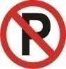 |  |  | 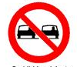 |  |  | 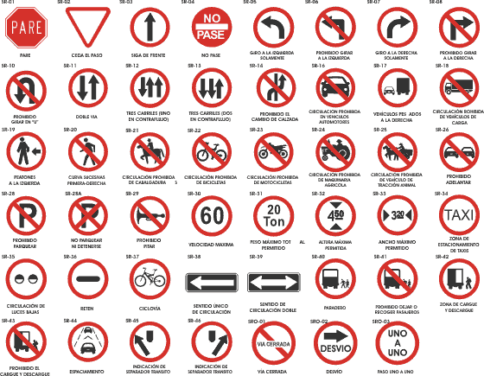
Puedo parquear mi vehículo por 5 minutos | F | V | Prohibido adelantar | F | V | Ancho de carril 3.20 metros |  | F |  | V | Circulación con luces altas |  | F |  | V
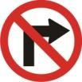 |  |  |  |  |  | 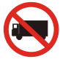 |  |  |  |  | 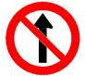
Permitido girar a la derecha | F | V | Puedo detener el vehículo pero no más de 5 minutos | F | V | Prohibida la circulación de vehículo de carga | F |  | V |  | Siga adelante | F |  | V

- Escriba el significado de cada señal de transito: (Responder como mínimo 5 correctamente)
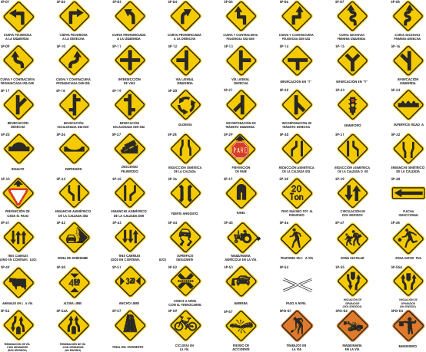

No puedo girar a la izquierda | F | V | Puente angosto | F | V | Precaución zona montañosa | F | V | Zona escolar | F | V
 |  |  | 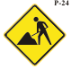
Ampliación simétrica de la calzada | F | V | Niños en la vía | F | V | Zonas de derrumbe | F | V | Descenso peligroso | F | V

- Según la señal de transito marque falso o verdadero. El aspirante deberá responder correctamente como mínimo 7 de las 10 señales de tránsito.
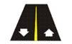 |  |  | 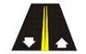 |  |  | 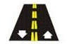 |  |  | 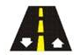
Puedo adelantar en cualquier sentido | F | V | Ningún sentido puede adelantar | F | V | Doble sentido y no puedo adelantar | F | V | Puedo adelantar en cualquier sentido | F | V
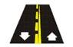 |  |  | 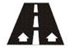 |  |  | 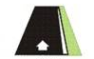 |  |  | 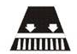
Puedo adelantar al lado izquierdo | F | V | Separa cada fila de vehículos | F | V | Línea límite para adelantar vehículo | F | V | Cebra o zona peatonal, línea de pare | F | V

- La arrancada en un ascenso se realiza con la ayuda del freno estacionario
F ( ) V( )

- El odómetro del tablero de instrumentos, tiene la función de determinar la velocidad
F( ) V( )

- La barra estabilizadora hace parte de la dirección del vehículo.
F( ) V( )

- Los semáforos, son dispositivos de seguridad activa.
F( ) V( )

- La función del aceite en el motor es:
- Lubricar y llenar los conductos, mantener la distancia en las moléculas.
- Lubricar, enfriar, limpiar y proteger, mantener una película de aceite entre los dos metales en movimiento.
- Limpia, cuida el motor y lo protege de la humedad y el calor.
- Mantener los metales en perfecto alineamiento.

- El tiquete de viaje el pasajero lo debe comprar:
- Al conductor
- Al auxiliar
- En la taquilla
- Al despachador

- Se realiza una revisión pre-operacional, con el fin de determinar las condiciones de:
- El buen estado del vehículo.
- Para evitar fallas en el trabajo.
- Para mejorar el servicio.
- Todas las anteriores.

- Cuando detectamos que el embrague entra en contacto:
- Cuando el vehículo se acelera.
- Cuando el vehículo se apaga.
- Cuando el vehículo se mueve.
- Cuando el vehículo vibra.

- Al atender una novedad durante la prestación del servicio se debe actuar:
- Alejándose de los problemas del pasajero.
- Escuchando la versión o la inquietud del pasajero.
- De acuerdo con la gravedad de la novedad presentada.
- Dependiendo del conflicto.

- Prestar un servicio de calidad, seguro y responsable por parte del conductor amable, es:
- Critica fuerte del cliente.
- Satisfacción del usuario.
- Cumplimiento de la ruta
- Daños de los equipajes.

- Dentro del proceso de la prestación del servicio de transporte intermunicipal, la recepción es en:
- El terminal de transportes.
- El paradero.
- El parqueadero.
- El taller.

- La especificación SAE 15w – 40 corresponde a:
- Un aceite para motor multigrado
- Un aceite para motor monogrado
- Un aceite para motor ATF
- Un aceite para motor hidráulico

- Las vías urbanas se clasifican en:
- Metro vía, troncal, férreas, autopistas, arterias principales y secundarias.
- Férreas, autopistas, carreras principales, privadas y peatones.
- De uso exclusivo, troncales, ciclo vías, peatonales.
- Carreteras secundarias, autopistas, arterias, principales y recolectoras.

- Transitar a la defensiva es:
- Conducir con seguridad adelantándonos a los hechos y a los actos inseguros
- Conducir con agresividad adelantándonos a los demás
- Conducir de tal manera que estemos lejos de los que intervienen en la vía
- Ninguna de las anteriores.

- Un accidente es:
- Cuando los demás no respetan el transito
- El resultado de manejar a la defensiva
- Hecho inesperado que ocurre en la vía por acción de uno o más usuarios.
- Todas las anteriores.

- Algunas de las causas de los accidentes por factor humano son:
- Vehículos, vías, señalización
- Cansancio, distracción e imprudencia
- Clima, obras, señales
- Ninguna de las anteriores.

- Las decisiones que tomamos al conducir son producto de:
- Lo que los demás nos dejan hacer
- Lo que imaginamos, lo que queremos
- Lo que se ve, lo que se oye, lo que se siente
- Ninguna de las anteriores.

- la velocidad adecuada es:
- La que las señales nos indiquen en cada lugar
- La que el entorno y el medio nos permitan para transitar seguros
- La que el vehículo pueda alcanzar.
- Ninguna de las anteriores.

- Distancia de reacción más distancia de frenado es igual a:
- Distancia total para detenerse
- Distancia que recorremos
- Distancia para actuar
- Distancia de reacción

- Un conductor profesional integral es el que:
- Se comporta como mejor le parezca
- Tiene en cuenta el ser, el hacer y el saber
- Conduce de acuerdo a la necesidad
- No respeta las normas

_____________________________ __________________________________
FIRMA DEL EVALUADO FIRMA DEL EVALUADOR
NOMBRE: NOMBRE:
CEDULA: CEDULA:

